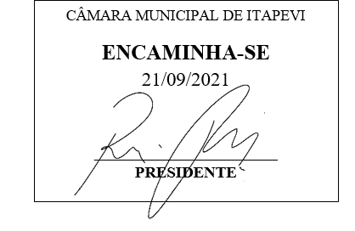
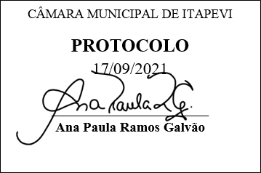
INDICAÇÃO nº 1995/2021
Súmula: Solicita providências do Executivo junto a Secretaria de Infraestrutura e Serviços Urbanos, Sr., Marcos de Oliveira Anjos, para que realize a operação tapa buraco na Rua Veneza alt. nº 22 – Jardim Paulista, neste município.
INDICO à Mesa, na forma regimental vigente, seja oficiado ao Excelentíssimo Sr. Igor Soares, Prefeito Municipal, para que determine através da Secretaria de Infraestrutura e Serviços Urbanos, a operação tapa buraco na Rua Veneza alt. nº 22 – Jardim Paulista, neste município.
JUSTIFICATIVA
Senhor Presidente,
Senhores Vereadores,
Senhoras Vereadoras.

Diariamente os usuários que trafegam no local, reclamam da má qualidade em que está a rua. Infelizmente os buracos tem ocasionado vários acidentes, sem contar os problemas nos veículos que são danificados.
Acredito que a administração municipal tem trabalho para corrigir esses problemas e por isso, estou todos os dias nas ruas dos bairros em busca de ajudar de alguma forma. O bairro necessita muito de uma operação na mobilidade urbana, para melhorias na qualidade de infraestrutura. Peço que seja realizado uma vistoria no local e agendamento no reparo o mais rápido possível.

Sala das Sessões Bemvindo Moreira Nery, 17 de setembro de 2021.

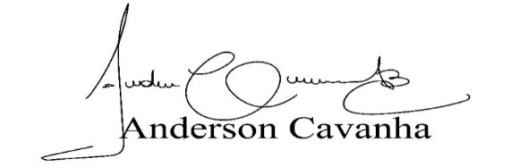
(Bruxão Cavanha – PL)
Vereador

